ГКОУ ВО «Специальная (коррекционная)
общебразовательная школа-интернат г. Камешково»

Описание опыта работы по теме:

«Формирование адекватной самооценки
младших школьников на уроках
как средство развития регулятивных БУД»

Автор опыта: учитель начальных классов
высшей квалификационной категории
Никитина Е.П.

2020 год

Содержание

- Наименование педагогического опыта

- Условия возникновения и становления опыта

3. Актуальность и перспективность опыта

4.Теоретические основы формирования самооценки в младшем
школьном возрасте

5.Технология опыта

6.Анализ результативности

7.Трудности и проблемы при использовании данного опыта.

8. Адресные рекомендации по использованию опыта

9. Список литературы

1.Наименование педагогического опыта
«Формирование адекватной самооценки младших школьников на уроках как средство развития регулятивных БУД»

2.Условия возникновения и становления опыта
За последние годы в системе образования России произошли особые
изменения. Эти перемены связаны с обновлением научных знаний, с
усложнением учебного материала. Целью обучения становится
формирование умения учиться, то есть создание базовых учебных
действий: личностных, познавательных, коммуникативных и регулятивных.
Для успешного существования в обществе люди должны обладать
регулятивными действиями: ставить перед собой определенную цель,
планировать свою жизнь, ставить прогнозы на будущее, контролировать и
корректировать свою деятельность, а так же оценивать свои действия.
Именно в регулятивные БУД включается такое понятие как «самооценка».
Она начинается там, где ребенок самостоятельно участвует в
производстве оценки – в выработке ее критериев, в применении этих
критериев к разным конкретным ситуациям. Сотрудничество с учителем в
выборе критериев оценки направлено, прежде всего, на развитие у
школьников способностей и умений самооценивания как важнейшей
составляющей самообучения. Самооценка отражает степень развития у учащегося чувства
самоуважения, ощущения собственной ценности и позитивного отношения
ко всему тому, что входит в сферу его Я.

3.Актуальность и перспективность опыта
Актуальность данного вопроса обусловила выбор темы исследования
«Формирование адекватной самооценки младших школьников на уроках как средство развития регулятивных БУД»
Проблема исследования: Каковы особенности формирования адекватной самооценки младшего школьника?
Актуальность исследования обусловлена необходимостью формирования у детей начальных классов адекватной самооценки, так как от этого зависит его дальнейшее обучение в школе и самоопределение в жизни.
Проблема исследования заключается в противоречии между возрастающей потребностью школьной практики в формировании позитивной самооценки младших школьников и недостаточной разработанностью конкретных путей реализации этого процесса.
Цель исследования: изучить способы формирования адекватной самооценки в младшем школьном возрасте.
Объект исследования: самооценка как основной компонент самосознания младшего школьника.

Предмет исследования: процесс формирования адекватной самооценки в младшем школьном возрасте.
Гипотеза исследования: возможно, если на уроках в начальной школе будет применён комплекс упражнений и приемов по формированию самооценки, то это будет способствовать формированию адекватной самооценки у младших школьников в учебном процессе.
Задачи исследования:
1 Проанализировать психолого-педагогическую литературу по проблеме исследования;
2 Выявить исходный уровень самооценки у младших школьников и приемы работы по формированию адекватной самооценки;
3 Разработать и апробировать упражнения и приемы на уроках с целью формирования самооценки;
4 Исследовать динамику уровня сформированности самооценки.
Методы исследования: анализ психолого-педагогической литературы; естественные педагогические наблюдения; методы обработки результатов исследования.
База исследования: ГКОУ ВО «Специальная (коррекционная) общеобразовательная школа-интернат г. Камешково»
В качестве испытуемых выступили учащиеся 1,2 и 3 класса (6 человек).

4.Теоретические основы формирования самооценки в младшем
школьном возрасте
1.1 Сущность понятия «самооценка»
Самооценка – это оценка человеком самого себя: своих качеств, возможностей, способностей, особенностей своей деятельности. Таким образом, самооценка отражает особенности осознания человеком своих поступков и действий, их мотивов и целей, умение увидеть и оценить свои возможности и способности.
Очень многие ученые исследовали проблему «самооценка», так к зарубежным относятся К. Роджерс, У. Джеймс, Р. Бернс, а к отечественными И.С. Кон, Б.Г. Ананьев, Л.И. Божович. В психолого-педагогических исследованиях вопросы самооценки исследуются достаточно широко; наиболее полная разработка её теоретических и практических аспектов отражена в трудах как отечественных, так и зарубежных психологов (Б.Г. Ананьев, Л.И. Божович, Л.С. Выготский, У. Джемс, И.С. Кон, Л.Н. Корнеева, М.И. Лисина, А.И. Липкина, В.В. Овсянникова, К. Роджерс, В.Ф. Сафин, В.В. Столин, X. Хекхаузен, И.И. Чеснокова, Е.В. Шорохова, Э. Эриксон).
Психологические исследования показывают, что самооценка младших школьников еще далеко не самостоятельна, над ней довлеют оценки окружающих, прежде всего оценки учителя. То, как оценивает себя ребенок, представляет собой копию, почти буквальный слепок оценок, сделанных учителем. У хороших учеников формируется, как правило, высокая, часто завышенная самооценка, у слабых – низкая, преимущественно заниженная.
Отстающие школьники нелегко мирятся с низкими оценками их деятельности и качеств личности – возникают конфликтные ситуации, усиливающие эмоциональное напряжение, волнение и растерянность ребёнка. У слабых учеников постепенно начинает развиваться неуверенность в себе, тревожность, робость, они плохо чувствуют себя среди одноклассников, настороженно относятся к взрослым.
Кроме педагога, большое значение в формировании самооценки младшего школьника имеет стиль семейного воспитания, ведь то, что человек приобретает в семье, он сохраняет в течение всей своей жизни. Если воспитание грешит однообразием, не способствуя различению типов поведения, у ребёнка начинает формироваться неадекватная самооценка.
По утверждению Ю.С. Ерофеева, Д.В. Ершова, Е.Н. Вето, самооценка не является постоянной. Она меняется в зависимости от обстоятельств, поэтому многие эмоциональные расстройства, влияющие на самооценку, можно предупредить или преодолеть, но для этого родителям и педагогам необходимо знать, как формируется самооценка в младшем школьном возрасте и как они могут помочь ребёнку в развитии дифференцированной адекватной самооценки.
Формирование самооценки связано с активными действиями ребенка, с самонаблюдением и самоконтролем. Поскольку в младшем школьном возрасте ведущей является учебная деятельность; именно от ее хода и зависит в решающей степени формирование самооценки ребенка, она прямо связана с его успеваемостью, успехами в учении. Начинать формирование действий самоконтроля и самооценки необходимо с первого года обучения ребенка в школе. От того, насколько полноценно младшие школьники освоят действия контроля и оценки, будет зависеть их дальнейшее обучение. Одна из актуальных проблем начального образования заключается в том, что у ребенка, пришедшего в школу, есть потребность в самоконтроле и самооценке, но он не владеет механизмами самоконтроля и самооценивания, поэтому постепенно данная потребность утрачивается, что порождает трудности в обучении. Это позволяет нам сделать вывод о том, что инновационные преобразования в сфере начальной школы должны способствовать формированию оценочной самостоятельности учащихся.
Формирование у младших школьников адекватной положительной самооценки влияет не только на отношение к школе и к процессу обучения в целом, но и способствует становлению интересов, играет значимую роль в становлении его индивидуальных особенностей и возрастных характеристик, поэтому вопрос о формировании самооценки в начальных классах является одним из главных.

1.2 Виды и функции самооценки
Дети активно включены в разные виды деятельности: игровую, трудовую, занятия спортом, искусством и т.д. С поступлением в школу у ребенка начинается новая полоса в жизни.
Многим известно, что ведущим видом деятельности в младшем
школьном возрасте становится учебная деятельность с ее особым режимом,
особыми требованиями к его нервно-психической организации и личностным
качествам.
Учебная деятельность – это деятельность, непосредственно направленная на усвоение знаний и умений, выработанных человечеством.
Выделяется 5 компонентов учебной деятельности: мотивация, учебная задача, учебные действия, действия контроля, оценка (самооценка).
Контролируя свою работу, ученик должен научиться адекватно ее оценивать. При этом недостаточно общей оценки – насколько правильно и качественно выполнено задание; нужна оценка своих действий – освоен способ решения задач или нет, какие операции еще не отработаны и т.д. Учитель, оценивая работу учеников, не ограничивается выставлением
отметки. Предоставляя задание, учитель задает определенные ориентиры – критерии оценки, которые должны быть усвоены детьми. Необходимо помнить то, что для ребенка оценивание – довольно травматическая ситуация, особенно в том случае, если у него нет поддержки из семьи. Но, однако, у детей есть и свои критерии оценки.
Младшие школьники высоко оценивают свою работу, если они потратили на нее достаточно много времени, вложили много стараний, сил, независимо от того, что они получили в результате. Стоит отметить, что к работе других детей они относятся обычно более
критично, чем к своей собственной. В связи с этим учеников учат оценивать не только свою работу, но и работу одноклассников по общим для всех критериям.
Как и другие компоненты учебной деятельности, немаловажное значение имеет самооценка.
Она характеризуется по следующим параметрам:
1.Уровню (величине) – высокая, средняя и низкая самооценка;
2. Реалистичности – адекватная и неадекватная (завышенная и
заниженная) самооценка;
3.Особенностям строения –конфликтная и бесконфликтная самооценка;
4. Временной отнесенности –прогностическая, актуальная, ретроспективная самооценка;
5. Устойчивости и др.
Успехи и неудачи в учении, оценка учителем результатов его учебного труда начинают определять отношение ребенка к самому себе, развивать его самооценку.
Педагогам важно знать самооценку ребенка для установления
отношений с ним, для нормального общения и взаимодействия. Особенно важно учитывать его самооценку, т.к. она еще формируется и поэтому в большей мере, чем у взрослого, поддается воздействию и изменению. В самооценке ребенка отражается не только его отношение к уже достигнутому, но и то, каким он хотел бы быть, его стремления, надежды.
Самооценка ребенка обнаруживается не только в том, как он оценивает
себя, но и в том, как он относится к достижениям других.
Из наблюдений известно, что дети с повышенной самооценкой не обязательно расхваливают себя, но зато они охотно критикуют все, что делают другие. Ученики с заниженной самооценкой, наоборот, склонны переоценивать достижения своих товарищей.
Выделяется 4 вида самооценки: адекватная и неадекватная, завышенная и заниженная.
Адекватная самооценка отражает реальный взгляд личности на саму себя, её достаточно объективную оценку собственных способностей, качеств, свойств. Адекватная самооценка должна отражать динамику успеха и неудач в жизни личности. Если мнение человека о себе совпадает с тем, что он в\ действительности собой представляет, то у него адекватная самооценка.
Неадекватная самооценка характеризует личность, чьё представление
о себе далеко от реального, такой человек оценивает себя необъективно, его
мнение о себе резко расходится с тем, каким его считают другие.
Неадекватная самооценка может быть как завышенной, так и заниженной.
Завышенная самооценка приводит к тому, что человек склонен переоценивать себя в ситуациях, которые не дают для этого повода, такой человек самоуверенно берётся за работу, которая превышает его реальные возможности, что при неудаче приводит к разочарованию.
Заниженная самооценка свидетельствует о развитии комплекса неполноценности, неуверенности в себе, такой человек недооценивает свои возможности и способности. Человек с заниженной самооценкой приписывает свои реальные успехи достижения обстоятельствам иливоспринимает их как случайные и временные.
Стоит отметить, что у младших школьников обнаруживаются все виды
самооценок: адекватная устойчивая, завышенная устойчивая, неустойчивая в
сторону неадекватного завышения или занижения, причем от класса к классу
возрастает умение правильно оценивать себя, свои возможности и в то же
время снижается тенденция переоценивать себя.
Ученики, у которых адекватная самооценка: активны, находчивы, бодры, самостоятельно и с интересом ищут ошибки в своих работах, выбирают задачи, которые соответствуют их возможностям. После успеха в решении задачи выбирают такую же или более трудную, после неудачи проверяют себя или берут задачу менее трудную. Это основывается на правильной самооценке своих возможностей и способностей.
Неадекватная заниженная самооценка у младших школьников проявляется ярко в их поведении и чертах личности. Учащиеся, выбирают легкие задачи. Они как бы берегут свой успех, боятся его потерять и в силу этого в чем-то боятся самой учебной деятельности. Детям с заниженной самооценкой мешает их повышенная самокритичность, неуверенность в себе, они ждут только неудач. Эти дети весьма чувствительны к одобрению, ко всему тому, что повысило бы их самооценку.
Дети с завышенной самооценкой, наоборот, переоценивают свои результаты учебной деятельности, возможности, личностные качества. Они выбирают задачи, которые им не по силам. После неуспеха продолжают настаивать на своем или тут же переключаются на самую легкую задачу.

1.3 Особенности формирования самооценки
в младшем школьном возрасте.
Младший школьный возраст характеризуется новыми важными явлениями в жизни ребенка. Этот возраст имеет ряд специфических признаков, все эти возрастные особенности обусловлены рамками первогопериода обучения. Также на этом этапе происходит переход от конкретно- ситуативной самооценки (оценки своих действий, поступков) к более
обобщённой. Обобщённая самооценка предполагает наличие способности к рефлексии, наличие эталона нравственного поведения.
В начальной школе необходим процесс формирования правильной самооценки. Для этого используется комплекс упражнений и приемов, как способ формирования самооценки.
Из толкового словаря С.И. Ожегова под способом понимается действие или система действий, применяемые при исполнении какой-нибудь работы, при осуществлении чего-нибудь.
В педагогике способ связан с понятием метод. Метод - это способ совместной деятельности учащихся и учителя, в результате которой происходит передача знаний, умений и навыков.
В этом возрасте ребенок представляет собой некую индивидуальность, которая подвергается социальным воздействиям. Он осознает, что обязан учиться и в процессе учения изменять
себя. Самосознание младшего школьника развивается, а его структура укрепляется, наполняясь новыми ценностями ориентациями относительно окружающего мира и самого себя.

В учебной деятельности ребёнок познаёт себя, у него складываются представления о себе – самооценка, формируются навыки самоконтроля, саморегуляции. Младшим школьникам в учебной деятельности необходимо умение ставить цели и контролировать своё поведение, управлять собой, необходимы знания о себе, оценка себя. Именно от самооценки напрямую
зависит процесс формирования самоконтроля. Учащиеся этого возраста уже могут осуществлять самоконтроль, но только под руководством взрослого и с участием сверстников. Самосознание ребёнка осуществляется в учебной деятельности, представление о себе – основа самооценки младших школьников.
Необходимо учитывать то, что существует множество факторов, которые влияют на развитие самооценки.
Рассмотрим основные факторы, непосредственно влияющие на формирование самооценки младшего
школьника:
1. Учебная деятельность, оказывает влияние на формирование самооценки, так как в процессе ее осуществления ребенку необходимо умение ставить цели и контролировать свое поведение, управлять собой. Чтобы управлять собой, необходимы знания о себе, оценка себя.
Представления о себе-это основа самооценки детей, поэтому учителю начальных классов необходимо знать психологические особенности младших школьников и учитывать индивидуальные особенности самооценки в учебном процессе, осуществляя индивидуальный и дифференцированный подход в обучении.
2. Оценочный компонент учебно-познавательной деятельности. Оценка учителя, прежде всего, должна способствовать становлению адекватной самооценки ребенка, поэтому важно научить младших школьников с помощью учителя вырабатывать однозначные, предельно
четкие критерии оценки, разрабатывать оценочную шкалу. Оценочный компонент становится внутренним стимулом в учебно-познавательной деятельности школьника, вселяет в него уверенность, оптимизм в преодолении трудностей, придает сложным учебным предметам притягательную силу познания.
3.Собственный жизненный опыт также влияет на формирование самооценки младшего школьника. Самооценка складывается под воздействием определенного жизненного опыта, является результатом переживания человеком своих успехов или неудач. Поэтому важно научить школьников анализировать причины, которые способствовали их успеху или
неудаче в конкретной ситуации, делать выводы и строить свою дальнейшую деятельность с учетом полученных выводов;
4 Оценка товарищей. Чтобы научить учеников объективно оценивать свои знания, необходимо научить их объективно оценивать знания своих одноклассников. Для этого нужно ставить ученика в позицию учителя, предъявлять ему четкие критерии для оценивания работы сверстника и учить оценивать деятельность одноклассников с точки зрения заданных критериев. При этом учителю необходимо помнить, что оценочная позиция младшего
школьника меняется на протяжении всего периода обучения в начальной школе. Владение навыками самооценивания и взаимооценивания будет способствовать более быстрой адаптации ребенка в среднем звене школы;
5. Мнение родителей и стиль домашнего воспитания, принятые в семье ценности.
Дети с завышенной самооценкой воспитываются в семье по принципу «кумира», то есть в обстановке всеобщего поклонения, некритичности.
Дети с заниженной самооценкой не имеют с родителями доверительных отношений, не чувствуют их эмоционального участия. Они либо пользуются большой свободой, которая, по сути, является результатом бесконтрольности, либо испытывают чрезмерное ущемление собственной свободы со стороны родителей, подвергаясь их жесткому ежедневному
контролю, негативной критике.
В семьях, где дети имеют адекватную оценку, внимание к личности ребенка сочетается с достаточной требовательностью, родители не прибегают к унизительным наказаниям и охотно хвалят, когда ребенок того заслуживает. Прочность семьи оказалась очень важным фактором; в распавшихся семьях чаще встречались дети с заниженной самооценкой.
Стоит отметить, что главнее – не сколько, а как общаются родители с ребенком. Важно бережное, уважительное отношение родителей к личности своего ребёнка.
Анализ данных факторов позволил определить комплекс основных психолого-педагогических условий, способствующих формированию самооценки:
1. Формирование учебной самостоятельности младшего школьника;
2. Культура общения педагога и учащегося, учеников друг с другом, родителей с ребенком;
3. Создание ситуации успеха в процессе организации учебной деятельности;
4. Использование разнообразных норм и методов обучения при организации учебной деятельности;
5. Обучение младших школьников приемам самоконтроля;
6.Обучение младших школьников приемам самооценивания и
взаимооценивания, способам корректировки полученного результата и другое.

5.Технология опыта.
Система конкретных педагогических действий, содержание, методы, приёмы воспитания и обучения.
Как может быть организовано самооценивание учеников начальных классов?
Инструменты (методики) формирующие оценивание.
Существует много методик, формирующих самооценку. Я хочу остановиться лишь на тех, которые использую для своей работы как учитель начальных классов. Наиболее простым инструментом можно считать знакомую многим методику волшебных линеечек, цветовых дорожек или светофора.
- «Волшебные линеечки». На полях рабочей тетради дети рисуют шкалу и ставят на ней крестик, который обозначает по их мнению на сколько правильно они выполнили своё задание. Чем выше они ставят крестик на шкале, тем выше они оценивают свою работу. Затем учитель на этой же шкале ставит свою оценку, а потом идёт анализ поставленных знаков. Оценочные шкалы должны быть всё время разные, обладать гибкостью, показывать успехи и неуспехи в успеваемости ученика. Это экономит время на уроке, а похожесть действий помогает выполнять самооценку автоматически. Шкала как инструмент оценки хорошо «работают» в 1-2 классах.
2. «Цветовые дорожки» позволяют ученику, пользуясь цветными карандашами, самостоятельно оценить, насколько он понял материал, может ли выполнить задание, уверенно ли чувствует себя при ответе на вопрос. Выбрав один из трѐх цветов, ученики делают пометки в своих тетрадях рядом с домашней или классной работой. Красный цвет — это сигнал тревоги: я этого не могу, мне трудно, жѐлтый — неуверенности: я не совсем в этом разобрался, зелѐный — благополучия: мне всѐ ясно, я с этим справлюсь. Учитель, взяв тетради учеников, видит, кто из них и в каком вопросе нуждается в помощи.
3. Светофор, другой вариант той же методики, даѐт возможность посылать учителю сигналы в реальном времени, по ходу урока. У детей для этого есть сигнальные карточки трѐх цветов. Отвечая на вопрос учителя, получив задание, дети оценивают свои возможности и поднимают красную, жѐлтую или зелѐную карточку, сообщая о том, насколько им по силам предложенная задача. Зажигая вместе с детьми светофор в наиболее важных моментах урока, учитель может быстро сориентироваться и увидеть, готов ли класс продолжить движение, достигнуты ли желаемые результаты, реализованы ли цели урока.
4 . «Дерево творчества». Данная методика используется для рефлексии собственной учебной деятельности в течение всего урока. Наиболее эффективно применяется на уроках закрепления и обобщения знаний по теме. На доске наглядный материал: ствол яблони, отдельно вырезанные листочки, цветы, яблоки, рядом с которым указаны критерии оценивания. Яблоко – урок прошел плодотворно, лист – пропащий день, цветы – довольно неплохо. При подведении итога урока дети выбирают и прикрепляют на ствол яблони или яблоко, или лист, или цветок. В поле зрения учителя все дети. По собственному желанию дети комментируют свой выбор. Учителем фиксируются результаты тех детей, которые для оценки своей работы выбрали лист. Планируется коррекционная работа.
С целью формирования правильной самооценки необходимо использовать на уроках методику для работы в парах «Сосед по парте». Работу целесообразно проводить двумя способами: 1-й способ: сосед по парте оценивает рядом сидящего ученика сразу после выполнения самостоятельной работы, обосновывает свою оценку, указывает недочѐты.
2-й способ: ученик сначала оценивает себя, затем идѐт обмен тетрадями и оценивание в паре. Если оценки совпали, то крестик соседа обводится кружком. Несоответствие оценок фиксируется крестиком соседа, взятого в кружок. Оценки совпали: Оценки не совпали: Проверяя тетради, учитель может судить об адекватности оценки учащихся.

Описанные способы и инструменты дают лишь первое представление о возможностях, которые раскрывает перед учителем и учениками оценивание, построенное на диалоге и общем понимании учебных задач. Полезным для учителя результатом может быть не только освоение конкретных оценочных методик и применение их на уроке. Формирующее оценивание помогает каждому учителю получить информацию о том, как много и насколько успешно учатся его ученики. Педагоги могут на основе полученной обратной связи переориентировать преподавание так, чтобы дети учились более активно и с удовольствием.
Использую в работе и алгоритмы для самооценки.
Алгоритм самооценки выполненного задания 1-4классы:

- 1. Какое было задание? (Учимся вспоминать цель работы)
- 2. Удалось выполнить задание? (Учимся сравнивать результат с целью)
- 3. Задание выполнено верно или не совсем? (Учимся находить и признавать
- ошибки)
- 4. Выполнил самостоятельно или с чьей-то помощью? (Учимся оценивать процесс).
- 5. Исходя из своего уровня успешности, определи отметку, которую ты можешь себе поставить.
После самооценки учащегося следует оценка учителя по тем же критериям. Ученик начинает видеть, что не всегда оценки разных людей могут совпадать, учится считаться с разными точками зрения.
Обучение оцениванию устных ответов также целесообразно начинать с 1 класса. Так, мы предлагаем ребятам высказать своё мнение по поводу рассказанного наизусть стихотворения или прочитанного произведения по критериям:
тихо- громко, с запинками- без запинок, выразительно- нет, понравилось- нет.
При этом необходимо разъяснить ребятам, что при оценивании ответов одноклассников надо, в первую очередь, отмечать положительное, а о недочётах высказываться с позиции пожеланий. В результате организации такой деятельности дети приучаются внимательно слушать говорящего, объективно оценивать его ответ. Нередко, великолепное чтение наизусть стихотворения ребята сопровождают аплодисментами, что создаёт доброжелательную дружескую атмосферу в коллективе.

Алгоритм самооценки работы на уроке 1-4 классы:
  - Работал на уроке активно, не отвлекался.
  - Отвечал на вопросы, ответы были полными.
  - Все задания в тетради выполнены правильно и аккуратно.
(Отлично – 5)

1.Работал на уроке активно, но иногда отвлекался.
- Отвечал на вопросы, ответы были неполными.
- Все задания в тетради выполнены аккуратно, но с 1-2 ошибками.
(Хорошо – 4)

1.Работал на уроке неактивно, отвлекался.
2.На вопросы отвечал редко.
3.Задания в тетради выполнены с большим количеством ошибок.
(Плохо – «Надо подтянуться!!!» - 3)

Для развития самоконтроля и самооценки не только на уроках но и во внеурочной деятельности мы используем Портфолио учеников.
Порфолио - это фиксация развития ребенка. Портфолио может стать хорошим помощником самому ученику, особенно тогда, когда он вместе с учителем начнет анализировать те материалы, которые собираются в его папке.
Работа классного руководителя с портфолио требует соблюдения определенных правил:
1. Необходимость введения портфолио должна быть осознанна и принята родителями и педагогами. 2. Портфолио ребенка должно вестись и регулярно пополняться новыми сведениями всеми участниками процесса. 3. По материалам портфолио необходимо проводить индивидуальную работу, как с учащимися, так и с родителями. 4. Учащиеся должны иметь возможность обращаться к своему портфолио, если им это необходимо. 5. В конце четверти и года родители могут быть ознакомлены с материалом портфолио, использовать материалы для организации общения с собственным ребенком. 6. Содержание портфолио недолжно стать материалом для наказания или мести ребенку. 7. Работа с портфолио не должна быть формальной.
Трудно переоценить роль самостоятельной работы для формирования самоконтроля. Самостоятельность формирует у учащихся движение от незнания к знанию…. Систематическая самостоятельная работа является не только средством обучения, но и формой управления процессом обучения. При самостоятельной работе воспитывается активная жизненная позиция. Именно в процессе самостоятельной работы в головах учеников возникают вопросы: "Как решать?”, "Каким приёмом воспользоваться?”, "Какой теоретический материал надо знать?”, "Что знаю?”, "Что не знаю?”, "Где возьму?”. Затем в процессе работы следуют ответы и на эти вопросы, и на другие, возникающие на пути к достижению цели. Ученик наблюдает собственное движение, корректирует его, если в этом есть необходимость, т.е. активно управляет собственной учебной деятельностью.
Хорошо формируют самооценку так называемые задания по уровням. Выбирая нужный для себя уровень, ученик учится правильно оценивать свои знания. Задача учителя тактично посоветовать ребёнку правильный выбор, если он на первых порах затрудняется в выборе.
В этом плане эффективен прием «обоснованный отказ от выполнения заданий» (умение обнаруживать границу своих знаний, обнаруживать задания с недостающими условиями, например, методика «диктант для робота»);- прием «многоступенчатый выбор» (умение работать со столом «заданий»)
Предлагаемые способы оценивания позволяют:
- ученику: видеть свое продвижение, свои успехи и пробелы в знаниях; определив свое незнание, он имеет возможность улучшить свою работу, добиться успеха.
- учителю: не только выявить определенный результат в знаниях и умениях, но и наглядно увидеть процесс формирования этого навыка, обеспечивая целенаправленную и своевременную коррекцию.
- родителям: своевременно помочь своему ребенку исправить положение.
6.Анализ результативности
Какие же результаты достигнуты в данной работе
На сегодняшний день результатами можно считать:
Гистограмма 1. Динамика формирования самооценки младших школьников в учебной деятельности
Сравнительный анализ данных позволил выявить динамику формирования самооценки младших школьников в учебной деятельности с 1 по 3 классы.

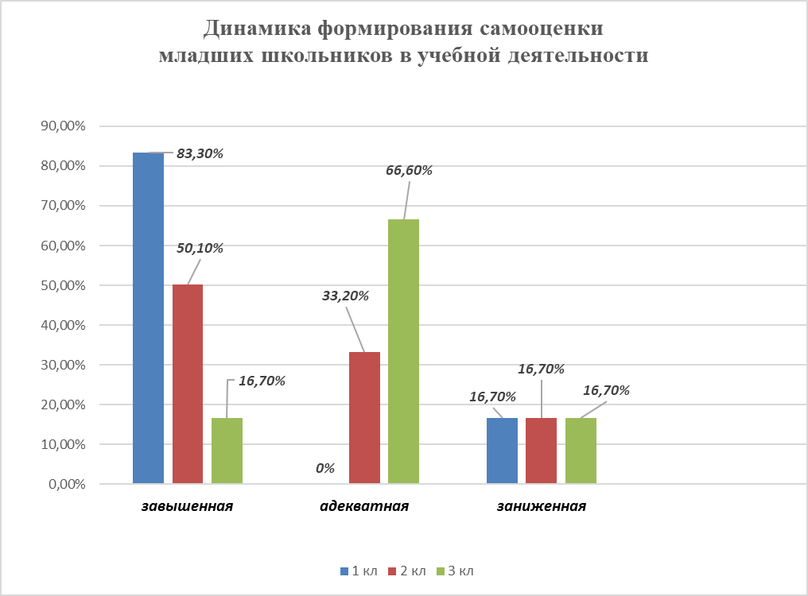

На основе полученных в результате данных были сделаны следующие выводы:
- В декабре – месяце ученики 1 класса показал завышенный уровень самооценки – 83,3%. Связано это с тем, что такие ребята переоценивают свои возможности, результаты учебной деятельности. В декабре – месяце 2 класса уровень завышенной самооценки снизился и составил уже 50,1%. В 3 классе мы видим, что процент детей с завышенной самооценкой уменьшился до 16,7%, т.е. практически в 5 раз.
Существенным моментом является увеличение более чем в 3 раза процентного показателя школьников с адекватной самооценкой. Так, в начале наблюдений таких детей не было вовсе – 0%, а в конце 3 класса адекватную самооценку показали 66,6% учеников. Младшие школьники, имеющие адекватную самооценку, активны, находчивы, бодры, с интересом и самостоятельно ищут свои ошибки в своих работах. У этих детей большие способности, они стремятся за своей целью. Дети с адекватной самооценкой отличаются активностью, стремлением к достижению успеха в учебной деятельности. Их характеризует максимальная самостоятельность. Они уверенны в том, что собственными усилиями смогут добиться успеха в учебной деятельности. Это основывается на правильной самооценке своих возможностей и способностей.
Необходимо отметить, что заниженный уровень самооценки в течении всего времени наблюдений показали 16,7% учеников. Было выявлено, что основная особенность таких детей – неуверенность в себе. Во всех своих начинаниях и делах они ждут только неуспеха. Ученики с пониженной самооценкой склонны переоценивать достижения товарищей.

Гистограмма 2. Динамика формирования регулятивных БУД младших школьников в учебной деятельности (критерий самооценки).
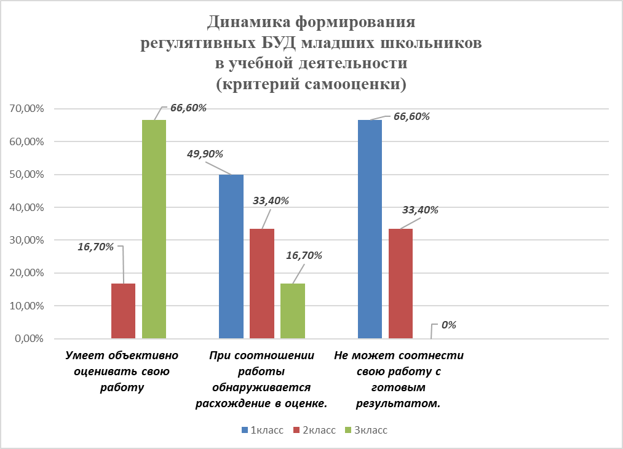
Одними из критериев регулятивных БУД является умение учащегося объективно оценивать свою работу и соотносить его с готовым результатом.

В 1 классе 66,6% учащихся не могли соотнести свою работу с готовым результатом, во 2 классе уже 33,4% , в 3 классе таких детей не выявленно.
При соотношении работы обнаруживается расхождение в оценке у учеников 1 класса на 49,9%, а уже в 3 классе это процент снизился до 16,7%.
Умение объективно оценить свою работу показали 16,7% учащихся 2 класса, и 66,6% учащихся 3 класса. Т.о., мы видим, что процент учащихся, обладающих объективной (адекватной) оценкой увеличился почти в 4 раза.

Анализ приведённых данных дал возможность оценить эффективность применения выявленных нами педагогических условий формирования адекватной самооценки младших школьников и в процессе учебной деятельности, а также использованных в работе приемов и методов.
Таким образом, наше предположение о том, что адекватная самооценка у младших школьников может быть сформирована, если будут созданы следующие педагогические условия: использование форм, методов и средств организации учебной деятельности, способствующих формированию адекватной самооценки младших школьников и развитию регулятивных БУД; организация педагогического взаимодействия с учащимися на основе сотрудничества, «развивающей помощи», направленного на возникновение у учащихся адекватной самооценки и т.п.
Что же еще можно сказать о моих учениках сегодня?
! ребята получают большое удовлетворение от занятий, комфортно чувствуют себя в школе;
! им нравится работать в парах, группах, они уже могут договориться, распределить обязанности;
! ребята начинают лучше понимать друг друга и самих себя;
! они приобретают навыки, необходимые для жизни в обществе: ответственность, такт, умение строить свое поведение с учетом позиций других людей;
! самое главное растет самокритичность: ученики, более точно оценивают свои возможности, лучше себя контролируют, т. е., присваивают регулятивные действия.

7.Трудности и проблемы при использовании данного опыта.
Без адекватной самооценки личности не получится адекватной рефлексивной самооценки урока. Введение процедуры самооценки требует кропотливой работы на каждом уроке, проходящей этапы: разработка учителем эталонов оценивания; создание необходимого психологического настроя обучающихся на анализ собственных результатов; создание ситуации, когда эталоны оценивания уже известны и обучающиеся сами сопоставляют свои результаты, делают выводы; составление учениками собственной программы деятельности на следующий этап обучения с учетом полученных результатов.
Кроме того, необходимо выполнение основных психолого-педагогические требования к формированию контрольно – оценочной самостоятельности школьников:
1) Контроль и оценка должны соответствовать целям и задачам, этапам обучения, соблюдая преемственность в содержании, методах и формах контроля и оценки между этапами обучения.
2) Контроль и оценка должны быть неотъемлемой частью учебной деятельности школьников.
3) Преимущество должно отдаваться действиям самоконтроля и самооценки учащихся и контролю учителя за формированием этих действий у учащихся.
4) Контроль и оценка должны стать для ребенка осмысленным действием по своему самоизменению и самосовершенствованию.
5) Контроль и оценка должны быть предельно индивидуализированы, направлены на отслеживание динамики роста учащегося относительно его личных достижений.
6) Контроль и оценка должны проводиться исключительно в целях диагностики и выявления уровня развития знаний, способностей, мышления, установления трудностей ребенка, прогноза и коррекционно-педагогических мероприятий.
7) Должен преобладать процессуальный контроль над результативным.
8) Осуществлять контроль и оценку используя содержательные средства фиксации текущих и итоговых результатов.
8.Адресные рекомендации по использованию опыта
Организуя учебную работу, учитель должен сознательно и целенаправленно формировать самооценку младших школьников. Опираясь на собственный педагогический опыт, анализ методической литературы и опыт коллег по изучаемой проблеме, были составлены рекомендации для учителей по формированию самооценки младших школьников:
- Оценка должна служить главной целью – стимулировать и направлять учебно-познавательную деятельность школьника. Учитель должен давать содержательную оценку работе ученика. Совершенным процесс учебно-познавательной деятельности будет только тогда, когда оценка не завершает его, а сопровождает на всех ступенях.
- Необходимо использовать взаимопроверку, при этом отмечать достоинства и недостатки, аргументируя оценку.
- Предлагать слабо успевающему ученику, с заниженной самооценкой, оказывать помощь слабоуспевающему младшему школьнику.
- Необходимо включать ситуации, актуализирующие самооценку ребенка, ставящие перед ним задачу осознания особенности своей работы, ее сильных и слабых сторон и способствующих обращенности ребенка на собственные способы действия.
- Необходимо предлагать детям самостоятельно оценивать классные и домашние задания до того, как отдать на проверку учителю, после того как работы проверил и оценил учитель, необходимо обсуждать случаи несовпадения оценок. Выяснить основания, на которых строят самооценку дети и показатели, по которым оценивает учитель.
- Педагогу идти путѐм развития возможностей детей, создания для них ситуации успеха.
- Педагогам и родителям рекомендуется не скупиться на похвалу, проявление эмоциональной поддержки по отношению к детям;
- Работа по формированию самооценки должна осуществляться в разные режимные моменты и в разных видах деятельности;
- Предоставлять детям возможность делать выбор (разноуровневые задания);
Итак, формирование самоконтроля и самооценки - процесс непрерывный. Он осуществляется под руководством учителя на всех стадиях процесса обучения (при изучении нового материала, при отработке навыков практической деятельности, при творческой самостоятельной работе учащихся и т.п.) Формируется навык контроля, самоконтроля и самооценки посредством использования специальных приемов. В свою очередь это способствует созданию условий для формирования самостоятельности. Все указанные выше приемы можно использовать в рамках обучения детей по различным учебно-методическим комплектам.
Своим педагогическим опытом работы я охотно делюсь с коллегами, выступаю с сообщениями на уровне школы, провожу открытые уроки.
Своим педагогическим опытом работы я охотно делюсь с коллегами, выступаю с сообщениями на уровне школы, провожу открытые уроки.
Предлагаемая технология может быть использована в учреждениях, работающих в режиме развития, ориентированных на создание образовательной среды, способствующей эмоционально-ценностному, социально-личностному развитию ребёнка, сохранению его индивидуальности, обеспечивающей психологическую комфортность во взаимодействии между учителем и учеником.
Считаю, что мой опыт работы может быть интересен и полезен всем педагогам.
9.Список литературы

Абрамова, Г.С. Психологическое консультирование: Теория и опыт: Учебное пособие для студ. Высш. Педагогических учебных заведений [Текст] / Г.С. Абрамова. – М.: Изд-во: «Академия», 2002
Ананьев, Б.Г. Человек, как предмет познания [Текст] / Б.Г. Ананьев. – Ленинград, 1978
Аллахвердян, С.Р. Референтное общение, как факторразвития адекватной самооценки личности [Текст]/ С.Р. Аллахвердян, Новосибирск, 2005
Ануфриева, Н.В. Особенности самоконтроля в системе развивающего обучения [Текст] / Н.В. Ануфриева. – Санкт - Петербург, 2000
Безруких, М. Готовность к обучению в школе. Современное состояние проблемы [Текст] / М. Безруких. // Народное образование. – 2006. - № 7. – С. 110-115
Беловолов, В.А. Основы методологии педагогического исследования [Текст] /В.А. Беловолов, С.П. Беловолова. – Новосибирск, 2007
Белобрыкина, О.А. Влияние социального окружения на развитие самооценки [Текст] / О.А. Белобрыкина // Вопросы психологии. – 2001. - № 4
Белобрыкина, О.А. Психологические условия и факторы развития самооценки личности на ранних онтогенеза и социогенеза [Текст] / О.А. Белобрынина. – Новосибирск, 1998
Бернс Р. Развитие Я- концепции и воспитания [Текст] / Р. Бернс. - М., Изд-во «Прогресс», 1986
Бирюкевич, Е.А. Методика «Лесенка»: знакрмая незнакомка [Текст] / Е.А. Бирюкевич// Психология в детском саду. – 2006. - № 1. – С. 24 – 41.
Божович, Л.И. Личность и ее формирование в детском возрасте [Текст] / Л.И. Божович. – М., 1998
Бротчикова, Ю.В. Успешность младших школьников в учении [Текст] /Ю.В. Братчикова // Журнал практического психолога. – 2008. - № 2. – С. 8-14.
Буре, Р.С. Формирование адекватной самооценки в продуктивной деятельности [Текст] / Р.С. Буре, Буй Тхи Вьет. // ребенок в детском саду. – 2007. - № 3. С. 60-63.
Выготский, Л.С. Педагогическая психология [Текст] / Л.С. Выготский. - М., Изд-во: «Педагогика», 1991
Вязовкина, Л.М. Критерии самообразовательных достижений школьника [Текст] / Л.М. Вязовкина //Директор школы. – 2006. № 10. – С.67-72
Гальцова, Л. «Я всегда иду в школу с радостью…»: динамика самооценки и познавательной мотивации детей 6-8-ми лет при разных стилях общения учителя [Текст] / Л. Гальцова // Учитель. – 2006. № 1. – С. 50-54.
Давыдов В.В. Учебная деятельность: состояние и проблемы исследования [Текст] / В.В. Давыдов // Вопросы психологии. – 1991. № 6
Емельянова, М.Н. Подвижные игры как средство формирования самооценки [Текст] / М.Н. Емельянова.// Ребенок в детском саду. – 2007. - № 4. – С.29-33.
Захарова А.В. Психология формирования самооценки [Текст] / А.В. Захарова. - Минск,2003
Звягина, А.Н. исследовательская деятельность младших школьников[Текст] / А.Н. Звягина // Начальное образование. – 2010. - № 1. – С. 14-18.
Истратова, О.Н. Справочник психолога начальной школы [Текст]/О.Н. Истратова, Т.В. Эксакусто. - Ростов-на-Дону, 2003
Казакина, М.Г. Самооценка личности школьника и педагогические условия ее формирования [Текст] / М.Г. Казакина. – Ленинград, 1981
Каракулина, Т.А. Формирование самооценки младших школьников в условиях современного учебного процесса [Текст] / Т.А. Каракулина. – Москва, 1998
Кирой, Р.И. Комплексный анализ физического, психологического развития и успешности обучения детей младшего школьного возраста [Текст] / Р.И. Кирой, Л.М. Кацнельсон, Т.С. Колмякова// Валеология. – 2006. - № 2. – С. 51-55
Костяк, Т.В. Индивидуальная форма социализации и особенности ее становления у дошкольников и младших школьников [Текст] / Т.В. Костяк // Психология обучения. – 2005. - № 10. – С.39-42
Кротова, Л.М. Опыт изучения учебной самооценки школьника в условиях разноуровнего обучения [Текст] / Л.М. Кротова// Педагогическая мастерская. – 2007. - № 1. – С. 17-24.
Кузьмина, З.В. Исследование особенностей самооценки личности в условиях успеха и неудачи [Текст] / З.В. Кузьмина. – Москва, 1973
Кулагина, И.Ю. Возрастная психология.: Полный жизненный цикл развития человека [Текст] / И.Ю. Кулагина, В.Н. Колюцкий. – М.: Изд-во: «Сфера», 2001
Кулагина, И.Ю. Условия развития учебной мотивации в начальных классах [Текст] / И.Ю. Кулагина, С.В. Гани // Психология обучения. – 2011. - №2. – С. 13-23.
Курносова, С.А. Формирование у учащихся умений самоконтроля и самооценки в условиях дифференциации обучения [Текст] / С.А. Курносова. – Челябинск, 2000.

Умеет объективно оценивать свою работу и соотносить с готовым результатом.
При соотношении работы обнаруживается расхождение в оценке.
Не может соотнести свою работу с готовым результатом.

